«Библиотечный эрудит» - конкурс, в котором библиотекари могут продемонстрировать уровень своего профессионального мастерства, достигнутый годами работы в библиотеке. Этот конкурс – прекрасная возможность для талантливых библиотекарей доказать, что они – лучшие в своем деле.
Основная цель конкурса – выявление и стимулирование лучших библиотечных работников, поддержка их инновационной и творческой деятельности.

В преддверии празднования Международного Женского Дня 5 марта в библиотечном комплексе СКГУ имени М.Козыбаева прошел конкурс профессионального мастерства «Библиотечный эрудит – 2016».

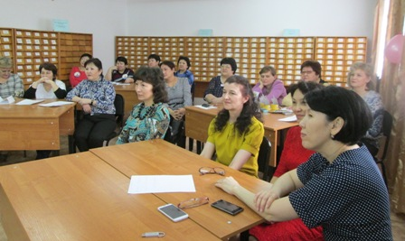 | За два с половиной часа наши библиотекари показали чудеса изобретательности, сообразительности, творческого мышления и артистичности.

В состав жюри вошли: заведующая библиотечным комплексом К.Н.Нурпеисова, заведующая сектором комплектования и обработки литературы Т.Калантырева. | 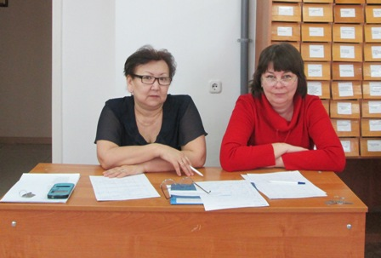

В ходе первого конкурса команды-участники одна за другой предстали перед зрителями с визитными карточками. В конкурсе приняли участие 4 команды:

«Соседи» | «Sm@iliki»
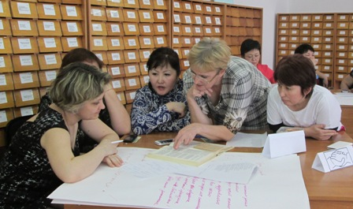 | 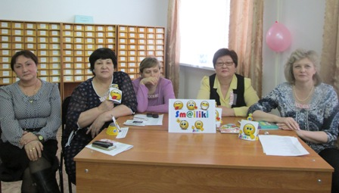
Что же делать,  Как нам быть?  Чем соседей удивить,  То ли стеллажи подвинуть?  То ли фонд перетащить… | Смайл всегда,  Смайл везде,  Смайл всегда на высоте!

«Витаминки» | «Алые паруса»
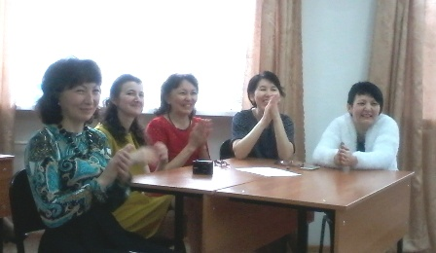 | 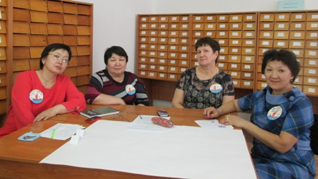
Всякий раз когда едим –  о здоровье думаем! | Под парусом книги –  к новым открытиям!

Поскольку конкурс проходил накануне 8 Марта, то заданием второго конкурса «Стихоплеты или Примите наши поздравления» было сочинить поздравление коллегам к 8 Марта из предложенных ведущим рифм:
«Поздравляем – желаем,
хотим – спешим,
праздник – проказник,
библиотека – дискотека»,
а пожелания к празднику сложить из первых букв слова «Библиотека».
Все команды показали свою оригинальность.

«Sm@iliki»  Будьте здоровы,  Изящны,  Будьте  Любимы.  Игривы,  Обворожительны,  Терпеливы,  Единственны,  Красивы,  А еще всем счастья! | 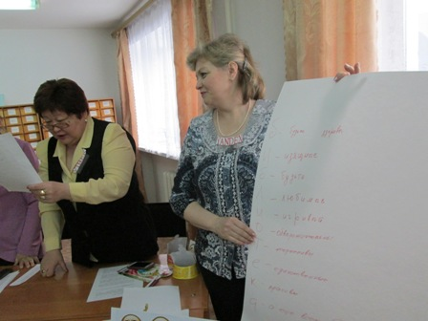
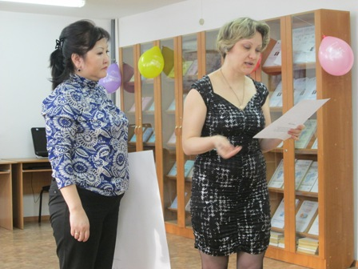 | «Соседи»  Будьте нежными,  И красивыми.  Безусловно счастливыми,  Любимыми,  Идеальными,  Обаятельными,  Театральными,  Если даже беда,  Креативными,  А еще навсегда позитивными!

Свою эрудицию, быстроту мышления, умение позитивно мыслить конкурсантки продемонстрировали в третьем конкурсе блиц - турнире «Битва интеллектов».
Турнир состоял из 2-х частей:
1 часть - «Библиотечная мозаика» нужно было ответить на вопросы, связанные с профессиональной деятельностью.
2 часть - «Эрудиция» содержала разделы «Литература», «История», «Все обо всем».
Блиц-турнир раскрыл библиотекарей не только как профессионалов библиотечного дела, но и показал их знания в области литературы и истории.

Четвертый конкурс назывался «Волшебная сила рекламы. В объективе — книга». Нужно было создать и представить сюжет, посвященный рекламе одной книги. Основной задачей участников было так заинтриговать читателя, чтобы ему захотелось немедленно прочитать предложенную книгу.

В конкурсе во всей полноте раскрылись глубина и профессионализм наших участников. Они рекламировали книги: «Мир и эрос» (Антология философских текстов о любви», Рогова Е.И. «Эмоции и воля», Х.О.Зар-Адушта «Секреты египетской йоги», Н.Назарбаева «Сындарлы он жыл».

Нередко о библиотекарях говорят: «И чтец, и певец, и на дуде игрец». Они всё знают и всё умеют. Так вот, наши конкурсантки как раз такие! Пятый конкурс (домашнее задание) - конкурс-перевоплощение - «Библиомаска» или «Библиотекарь талантлив во всем» отличался креативностью и высоким мастерством! Члены жюри и гости погрузились в атмосферу творчества, неожиданных открытий, удивительных свершений. Каждое выступление конкурсантов - инсценировки, музыкальные номера - как увлекательное путешествие! «Сказка о рыбаке и рыбке», «Маша и три медведя» в новой интерпретации, библиотечные частушки, сценка про почтальона Печкина. Здесь участницы показали свой артистизм и художественное чтение.

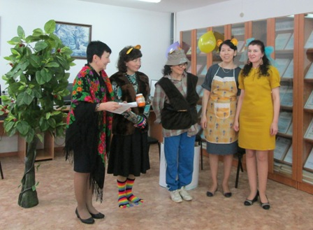 | 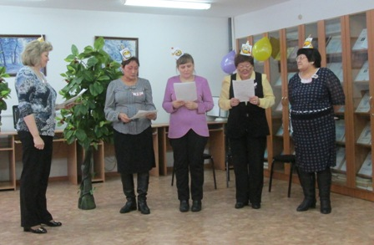
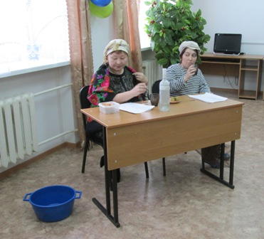 | 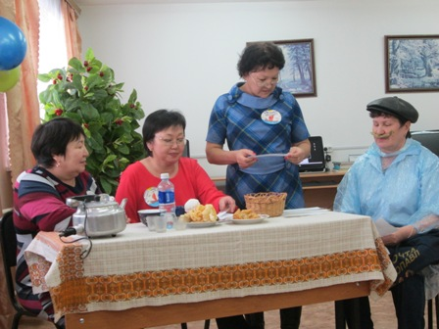

Подтверждением того, что за скромной внешностью библиотекаря скрываются тонкие творческие натуры стало заключительное задание конкурса «Книга, не расстанемся с тобой».
Оно было самым оригинальным. Хотя песен про библиотекаря нет, зато наши конкурсантки на мотив популярных песен исполнили песни-переделки, максимально вложив в смысл песни все привлекательные стороны профессии библиотекарь. На суд жюри и зрителей были представлены песни на мотив «В лесу родилась елочка», «Ромашки спрятались, поникли лютики», «От улыбки станет всем светлей», «Песня о тревожной молодости».
Работа у нас такая,
Работа наша простая.
Читали бы наши книги,
И в залах был бы народ.
И снег, и ветер,
И книжный огромный фонд,
Меня не зарплата –
Меня читатель зовет!

Все команды-участники выступили достойно. Жюри пришлось немало поработать, чтобы выявить победителей в номинациях:

«И мастерство, и вдохновенье» - команда «Витаминки» | «Преданность профессии» - команда «Sm@iliki»
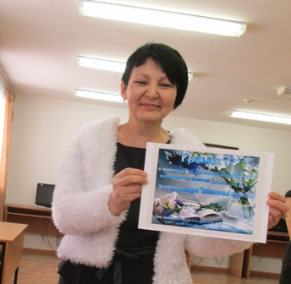 | 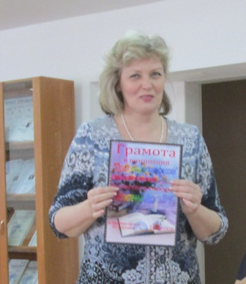
Обладателем Гран-при конкурса «Библиотечный эрудит – 2016» заслуженно стала команда «Соседи» | «Скрытый талант» - команда «Алые паруса»
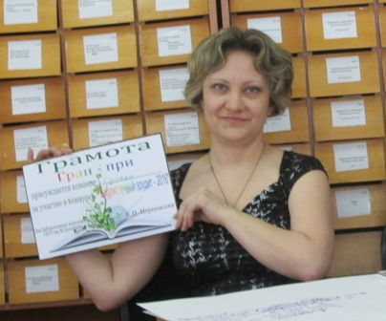 | 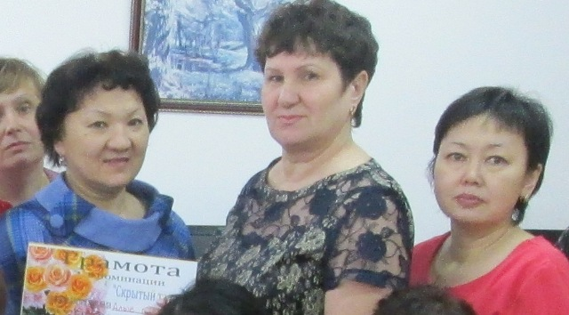

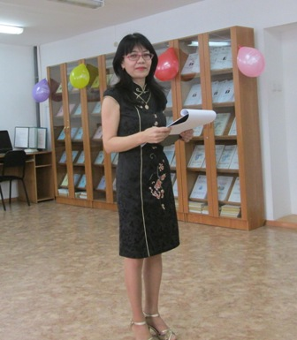 | Вела конкурс методист библиотечного комплекса М.Агатаева.
По единому мнению жюри, участники профессионального состязания подтвердили, что они люди творческие и увлеченные, а организация такого конкурса – реализация личностно-творческого потенциала библиотекарей и одна из форм укрепления авторитета библиотек.

